10 апреля 2013 года в МАОУ СОШ № 1 прошли необычные уроки – вместо привычных учителей у классной доски стояли сотрудники прокуратуры, полиции, ОПДН и ОГИБДД ОМВД России.
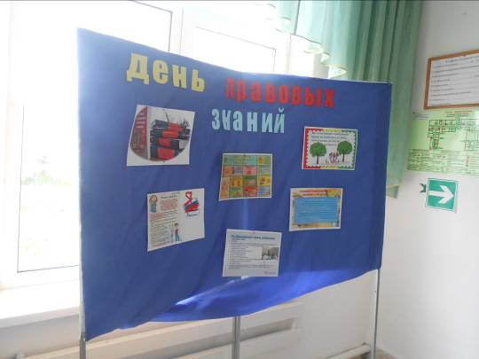

В школе № 1 проходит день правовых знаний. Это представители прокуратуры, представители комиссии по делам несовершеннолетних, представители управления внутренних дел. Сегодня, они посещали уроки во всех наших классах и рассказали о правах ребенка и обязанностях.

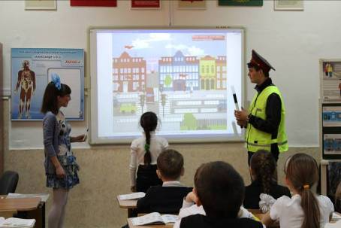
Урок в третьем и четвертом классе провела сотрудник ГИБДД по Курганинскому району старший лейтенант полиции Н.А.Ляшенко. Вместе с ребятами волонтерского отряда «Новая Сила» проведена познавательная игра по правилам дорожного движения.

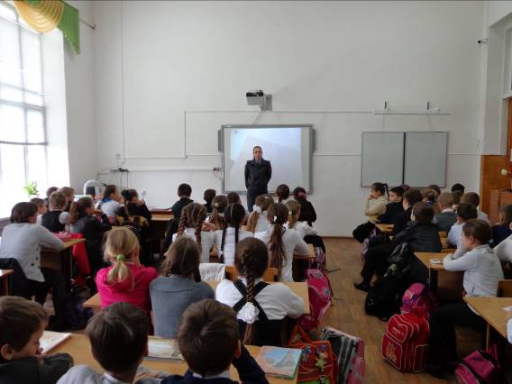

Оживленная дискуссия прошла в 7 классах, обсуждали права и обязанности детей. К кому за помощью может обратиться ребенок, оказавшийся в трудной жизненной ситуации? Эти и другие вопросы были заданы дознавателю ОДОМВД России по Курганискому району капитану полиции Ситниченко Анне Александровне

-

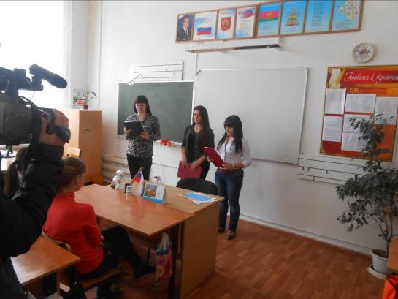

Волонтеры «Новая сила» и социальный педагог МАОУ СОШ №1 Игнатова И.А. подготовили выступление «Детский закон 1539 - КЗ».

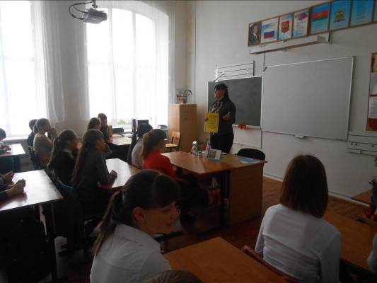

Заместитель директора по ВР Жаркова Ю.В. рассказала ребятам о телефонах доверия.
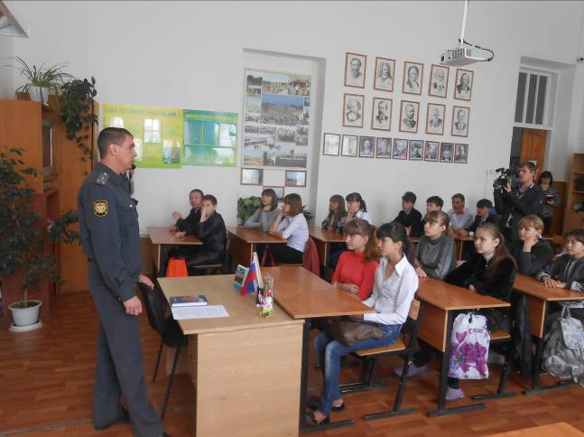
Инспектор ОПДН ОМВД России капитан полиции Гарягин Е.Г., напомнил ребятам их права и обязанности. Какие же права имеют дети?

- Дети имеют право на защиту от дискриминации.
- Все дети имеют право на жизнь.
- Все дети имеют право на имя и на приобретение гражданства, а
- также они имеют право на сохранение своего имени и гражданства.
- Дети имеют право на особую защиту и помощь, если у них нет
- возможности жить со своими родителями.
- Все дети имеют право свободно выражать мнение, ребёнок имеет
- право на то, чтобы его мнение было услышано и принято во внимание.
- Все дети имеют право на защиту о насилия, похищения или от
- любой другой формы эксплуатации.
- Все дети имеют право на защиту в военное время. Военная
- служба или участие в военных действиях не допустимы для детей в возрасте до 18 лет.
- Дети с ограниченными возможностями имеют право на особую
- заботу и образование, которые помогут им развиваться и вести полноценную и достойную жизнь.

